

КОЗЯТИНСЬКА МІСЬКА РАДА ВІННИЦЬКОЇ ОБЛАСТІ ВИКОНАВЧИЙ КОМІТЕТ

Р І Ш Е Н Н Я

26.03.2026 № 108

Про Алею Слави

Враховуючи необхідність впорядкування захоронень на Алеї Слави, затвердження єдиного ескізу надгробка, відповідно до ст. 29, 30 Закону України «Про місцеве самоврядування в Україні», статей 8, 23 Закону України «Про поховання та похоронну справу», виконавчий комітет міської ради

В И Р І Ш И В:
- Затвердити Положення про Алею Слави на кладовищах Козятинської територіальної громади (додаток 1).
- Затвердити ескіз надгробка на могили загиблих (померлих) військовослужбовців, осіб, які мають особливі заслуги перед Батьківщиною, учасників бойових дій, учасників Революції Гідності, які померли (загинули) під час проходження військової служби в зоні проведення бойових дій та осіб з інвалідністю внаслідок війни.
- Рішення виконавчого комітету №39 від 29.02.2024 року «Про Алею Слави» вважати таким, що втратив чинність.
- Контроль за виконанням цього рішення покласти на заступника міського голови з питань діяльності виконавчих органів ради Євгенія МАЛАЩУКА.

Секретар ради Ірина РЕПАЛО

Додаток 1
до рішення виконавчого комітету
міської ради
26.03.2026 № 106

Положення
про Алею Слави
на кладовищах Козятинської територіальної громади

Положення про Алею Слави (далі-Положення) на кладовищах Козятинської територіальної громади розроблено відповідно до Закону України «Про місцеве самоврядування в Україні» від 21.05.1997 року № 280/97-ВР зі змінами, Закону України «Про поховання та похоронну справу» від 10.07.2003 № 1102-IV, зі змінами, Порядку утримання кладовищ та інших місць поховань, затвердженого наказом Державного комітету України з питань житлово-комунального господарства від 19.11.2003 № 193, Порядку проведення безоплатного поховання померлих (загиблих) осіб, які мають особливі заслуги та особливі трудові заслуги перед Батьківщиною, учасників бойових дій, постраждалих учасників Революції Гідності і осіб з інвалідністю внаслідок війни, затвердженого постановою Кабінету Міністрів України від 28.10.2004 № 1445 зі змінами, Інструкції про організацію поховання військовослужбовців, які загинули (померли) під час проходження військової служби, затвердженої наказом Міністра оборони України від 05.06.2001 № 185 зі змінами.

- Загальні положення

Для почесних поховань можуть відводитися земельні ділянки поза територією місць поховання, на яких створюються меморіальні бульвари, сквери, парки і кургани Слави (стаття 23 Закону України "Про поховання та похоронну справу").
Рішення про почесне поховання приймається в кожному конкретному випадку.
Почесне поховання на Алеї Слави кладовищ Козятинської міської територіальної громади здійснюється:
- для військовослужбовців Збройних Сил України, Національної гвардії України, працівників Національної Поліції України, а також інших військових формувань, які загинули (померли внаслідок отримання поранення, контузії, каліцтва) під час проходження військової служби в зоні проведення активних бойових дій;
- військовослужбовців, яким Указом Президента України присвоєно звання Героя України або інші державні нагороди осіб, які мають особливі заслуги перед Батьківщиною;
- учасників Революції Гідності, які загинули (померли) під час захисту ними незалежності та територіальної цілісності України внаслідок збройної агресії проти України.
Порядок та організацію поховання у кожному окремому випадку
узгоджувати з органами місцевого самоврядування за місцем поховання та рідними загиблих (померлих) військовослужбовців.
Похованню (перепохованню) підлягають тільки ті військовослужбовці, які були зареєстровані (або сім’ї яких (батьки, дружина, діти) проживали або були зареєстровані у населених пунктах Козятинської територіальної громади.
Не підлягають похованню на Алеї Слави військовослужбовці, які загинули ( померли) внаслідок вчинення ними злочину.

- Мета

Метою створення Алеї Слави, меморіального комплексу почесних поховань є належне вшанування пам’яті та увічнення подвигу загиблих (померлих) під час проходження військової служби, які повернулися «НА ЩИТІ», проява уважного та дбайливого ставлення до родин загиблих (померлих), утвердження високої патріотичної культури, виховання поваги до полеглих за незалежність, суверенітет та територіальну цілісність України.
Нормативно закріпити виділення на кладовищах територіальної громади місця для почесного поховання (перепоховання) загиблих (померлих) військовослужбовців під час проходження військової служби для гідного шанування подвигу загиблих військовослужбовців, прояву поваги та шани до їх самопожертви від влади та суспільства, уважного та дбайливого ставлення до родин загиблих, координацію ініціатив та заходів між органами місцевого самоврядування та територіальною громадою.

- Організація та фінансування поховань (перепоховань)

Відшкодування витрат на поховання загиблих (померлих) військовослужбовців здійснюються за рахунок коштів місцевих бюджетів.
Рішення про здійснення поховання та фінансування на Алеї Слави приймається розпорядженням міського голови на підставі документів, у тому числі повідомлення відповідного військового комісаріату, органу Національної поліції України про загибель (настання смерті внаслідок отримання поранення, контузії тощо) під час перебування на військовій службі.
Органу місцевого самоврядування узгодити з рідними загиблого (померлого) військовослужбовця місце, час та порядок поховання.
Перепоховання останків померлого допускається у виняткових випадках за рішенням виконавчого органу міської ради на підставі письмового звернення особи, яка здійснила поховання, або одного з родичів, визначених частиною першою статті 11 Закону України «Про поховання та похоронну справу» від 10 липня 2003 року № 1102-IV (у разі відсутності особи, яка здійснила поховання, чи наявності згоди такої особи), свідоцтва про смерть похованого, дозволу виконавчого органу відповідної міської ради на поховання останків померлого на іншому кладовищі.
З організацію благоустрою та охорону Алеї Слави на кладовищах територіальної громадизабезпечує та несе відповідальність КП «Чисте місто» Козятинської міської ради.
На міському кладовищі м. Козятин Алея Слави влаштовується в секторі №14 та №26.
На Алеях кладовищ Козятинської територіальної громади встановлюється пам’ятний знак єдиного зразка, ескіз якого розробляється та затверджується окремо.
Підпоховання померлих членів родини до існуючої могили на Алеї Слави заборонено.
Алея Слави включається в перелік місць, де відбуваються офіційні заходи з нагоди Дня пам’яті захисників України, які загинули в боротьбі за незалежність, суверенітет і територіальну цілісність України, інших свят та пам'ятних дат.

- На території Алеї Слави забороняється:
- Їздити на автомобілях, мотоциклах, велосипедах або на будь-якому іншому виді транспорту, окрім транспорту для здійснення службових повноважень;
- Порушувати тишу і порядок;
- Розводити багаття, проводити розкопку ѓрунту;
- Залишати сміття, залишки будівельних та інших матеріалів;
- Займатися комерційною діяльністю.

Керуючий справами виконкому Костянтин Марченко

Додаток 2
до рішення виконавчого комітету
міської ради
26.03.2026 № 108

Нагробок у готовому вигляді
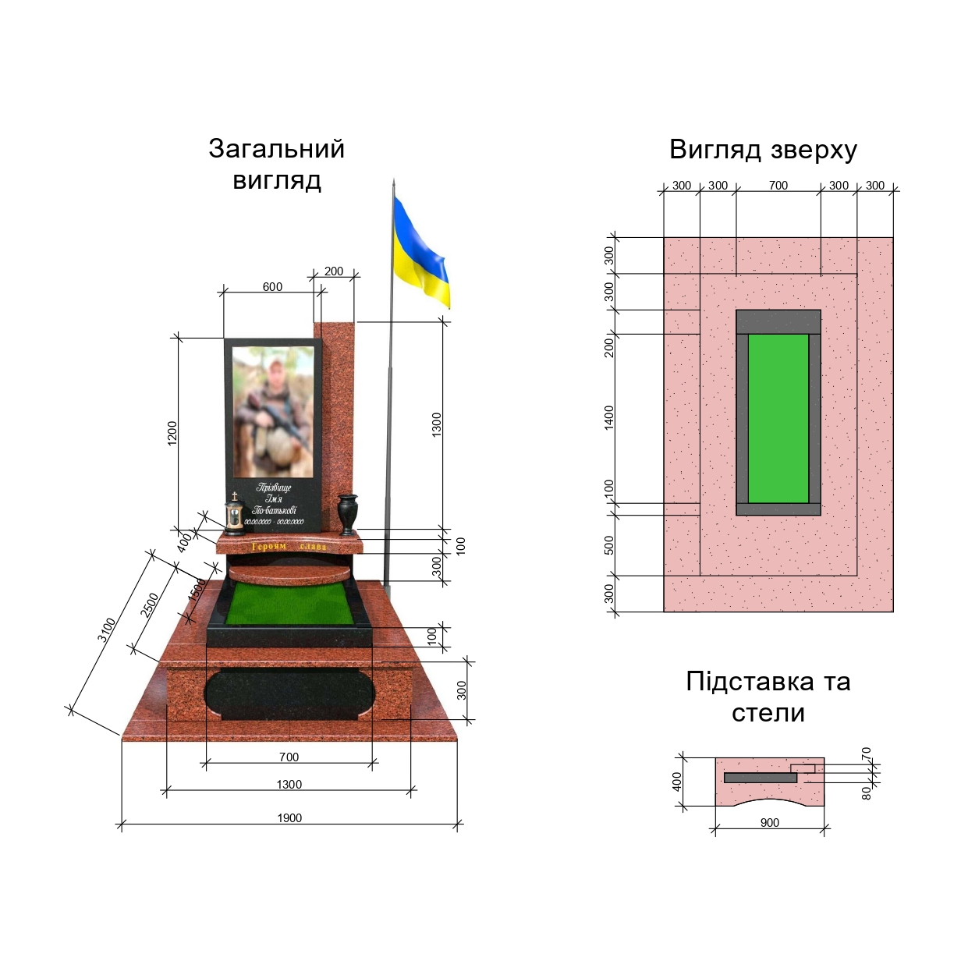

Керуючий справами виконкому Костянтин Марченко

